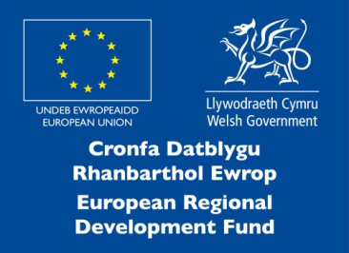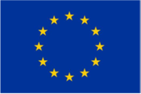

Mae'r prosiect hwn wedi derbyn cyllid trwy raglen ymchwil ac arloesi Horizon 2020
yr Undeb Ewropeaidd o dan gytundeb grant Marie Skłodowska-Curie rhif 663830
Datganiad Preifatrwydd Sêr Cymru II ar gyfer ceisiadau a ariennir
Mae'r datganiad preifatrwydd hwn yn ymwneud â cheisiadau sydd wedi'u hariannu gan Lywodraeth Cymru o dan Raglen Sêr Cymru II.
Ceir datganiad ar wahân sy'n cynnwys gwybodaeth ynghylch sut y byddwn yn prosesu data a roddir fel rhan o'r broses ymgeisio. Cewch afael arni ar ein gwefan.
Mae gofyn i Lywodraeth Cymru gasglu gwybodaeth am y rheini sydd wedi cyflwyno cais llwyddiannus i Raglen Sêr Cymru II (y Rhaglen) fel rhan o'i thasg gyhoeddus i weinyddu'r gronfa.
Llywodraeth Cymru fydd rheolydd unrhyw ddata personol a roddir iddi fel rhan o'r broses ar ôl dyfarnu.
Caiff manylion y rheini sydd wedi'u hariannu trwy'r Rhaglen eu hanfon at archwilwyr y DU a'r UE at ddibenion archwilio.
Caiff gwybodaeth am y rheini a ariennir ei hanfon hefyd at noddwyr y prosiect at ddibenion monitro.
Byddwn yn anfon manylion cyswllt y rheini a ariennir at gontractwyr at ddibenion ymchwilio a gwerthuso ond ni fydd y gwaith ymchwil a gwerthuso hwnnw'n datgelu unigolion
Bydd Llywodraeth Cymru'n cadw'r wybodaeth yn unol â gofynion ei noddwyr a'i rheolau mewnol ei hunan. Mae hynny'n golygu y cadwn y data tan 31 Rhagfyr 2027 at ddibenion yr ERDF oni dywedir wrthym yn wahanol. Ar gyfer Horizon 2020, cedwir yr wybodaeth tan 31 Gorffennaf 2026.
Os oes gennych gwestiynau cyffredinol am yr hysbysiad hwn, cysylltwch â ni trwy'r blwch postio isod:
SERCymruIIMonitoring@gov.wales

O dan y ddeddfwriaeth ar ddiogelu data, mae gennych yr hawliau a ganlyn:

- yr hawl i weld y data personol y mae Llywodraeth Cymru’n eu cadw amdanoch
- yr hawl i fynnu ein bod yn cywiro unrhyw beth anghywir yn y data hyn
- yr hawl i wrthwynebu (o dan amgylchiadau penodol) prosesu’ch data personol neu gyfyngu ar eu prosesu
- yr hawl i ofyn (o dan amgylchiadau penodol) inni ddileu’ch data
- yr hawl i gofrestru cwyn yn Swyddfa’r Comisiynydd Gwybodaeth, sef y rheolydd annibynnol ar gyfer diogelu data

I gael rhagor o fanylion am yr wybodaeth y mae Llywodraeth Cymru yn ei chadw a'i defnyddio, neu os hoffech arfer eich hawliau o dan y Rheoliad Cyffredinol ar Ddiogelu Data, cysylltwch â:
Y Swyddog Diogelu Data:
Llywodraeth Cymru
Parc Cathays
CAERDYDD
CF10 3NQ

Cyfeiriad E-bost: DataProtectionOfficer@llyw.cymru

Dyma fanylion cyswllt Swyddfa’r Comisiynydd Gwybodaeth:
Wycliffe House
Water Lane
Wilmslow
Cheshire
SK9 5AF

Rhif Ffôn: 01625 545 745 neu 0303 123 1113
Gwefan: www.ico.gov.uk

